关于举办2024年度注册计量师
考前辅导培训班的通知

人社部办公厅印发《关于2024 年度专业技术人员职业资格考试计划及有关事项的通知》，公布2024年度一、二级注册计量师资格考试时间为 6月15日、16日。上海地区的考生可于4月上旬登录中国人事考试网（www.cpta.com.cn）进行考试报名。为帮助考生更好地理解考试要求，准确掌握考试方法，上海市计量协会将于2024年4月举办注册计量师考前辅导培训班，具体事项通知如下：
- 培训承办：
本次培训将委托上海华东计量检测事务所有限公司承办，由该事务所组织报名、收费及授课保障。
二、报名时间：
2024年即日起至前3天：上午 9:00〜下午16：00(节假日除外)。
- 培训时间：
1、2024年4月11-12日 计量法律法规及综合知识
2、2024年4月19-20日 测量数据处理与计量专业实务
四、培训地点：
上海市徐汇区桂箐路69号27号楼6楼
五、培训内容：
1、一级计量注册师培训内容：
(1)、计量法律法规及计量组织机构(计量法律法规及计量监督管理、计量技术法规及国际计量文件)；
(2)、计量综合基础知识(量和单位、测量、计量、测量结果、测量仪器及特性、测量标准、计量技术机构管理体系)；
(3)、计量安全防护、职业道德教育；
(4)、测量数据处理(测量误差的处理、测量不确定度的评定与表示)；
(5)、计量专业实务(计量检定、校准和检测的实施、检定证书、校准证书和检测报告、计量标准的建立、考核及使用、计量检定规 程和校准规范的使用及编写和使用、比对和测量审核的实施、期间 核查的实施、型式评价的实施、计量科学研究)；
2、二级计量注册师培训内容：
(1) 、计量法律法规及计量组织机构(计量法律法规及计量监督管理、计量技术法规)；
(2)、计量综合基础知识(量和单位、测量、计量、测量结果、测量仪器及特性、测量标准、计量技术机构管理体系)；
(3)、计量安全防护、职业道德教育；
(4)、测量数据处理(测量误差的处理、测量不确定度的评定与表示、测量结果的处理和报告)；
(5)、计量专业实务(计量检定、校准和检测的实施、检定证书、校准证书和检测报告、计量标准的建立、考核及使用、计量检定规程和校准规范的使用和编写、比对和测量审核的实施、期间核查的实施、型式评价的实施)。
六、培训特色:
线下/线上课程、授课结束至考试前建立微信群组织答疑、试题练习、考生报名咨询服务。
七、授课老师：
本次培训特邀国家一级注册计量师师资培训老师，原国家市场总局干部培训中心兼职老师、全国计量知识竞赛获奖者、全国注册计量师培训经验及教学效果突出的资深老师和多年来在计量管理和专业项目中积累了丰富实际经验的授课老师进行授课。
八、报名方式：
1、网站报名：考生可登录网站报名：https://www.shjlxh.org.cn/；
或 http://www.shjl.org/；

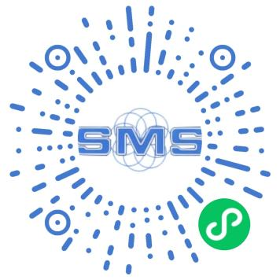
- 微信小程序报名：
（1）、扫描右方二维码进入报名
（2）、搜索华东计量检测事务所程序

3、邮箱报名：考生可填好培训申请表（申请表见附表），发送至邮箱：y13818082964@163.com
4、现场报名：考生可前往徐汇区桂箐路69号27号楼607室现场报名缴费
九、缴费方式：
１、银行转帐：上海华东计量检测事务所有限公司
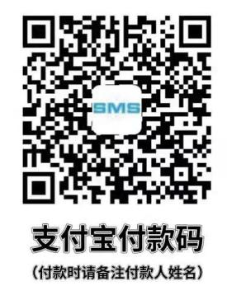
开户银行：上海银行股份有限公司徐家汇支行
帐号：31692600002033470
税号：91310118767904072W
2、右方支付宝扫码支付：

3、微信小程序报名查直接在小程序内付费
如银行转账或支付宝扫码支付的，完成付费后请将汇款凭证和单位开票信息发到上海华东计量检测事务所培训部邮箱：y13818082964@163.com
十、收费标准：
一级、二级注册计量师1800元(含教材费)
十一、咨询方式：
咨询时间为工作日的9:00-11:30、13:00-16:00
咨询电话：54045035 於老师 54042022 刘老师、徐老师

上海市计量协会 上海华东计量检测事务所有限公司
二〇二四年三月七日 二〇二四年三月七日

